Отчет о проделанной работе МБУ ДК «Восток»
за период с 27 мая по 02 июня 2024 года

28.05 прошли мероприятия, посвященные Дню пограничника. На мемориале воинам-пограничникам прошло возложение цветов. А в актовом зале Службы г. Дальнереченска прошел праздничный концерт с участием солистов и творческих коллективов Дома культуры «Восток».

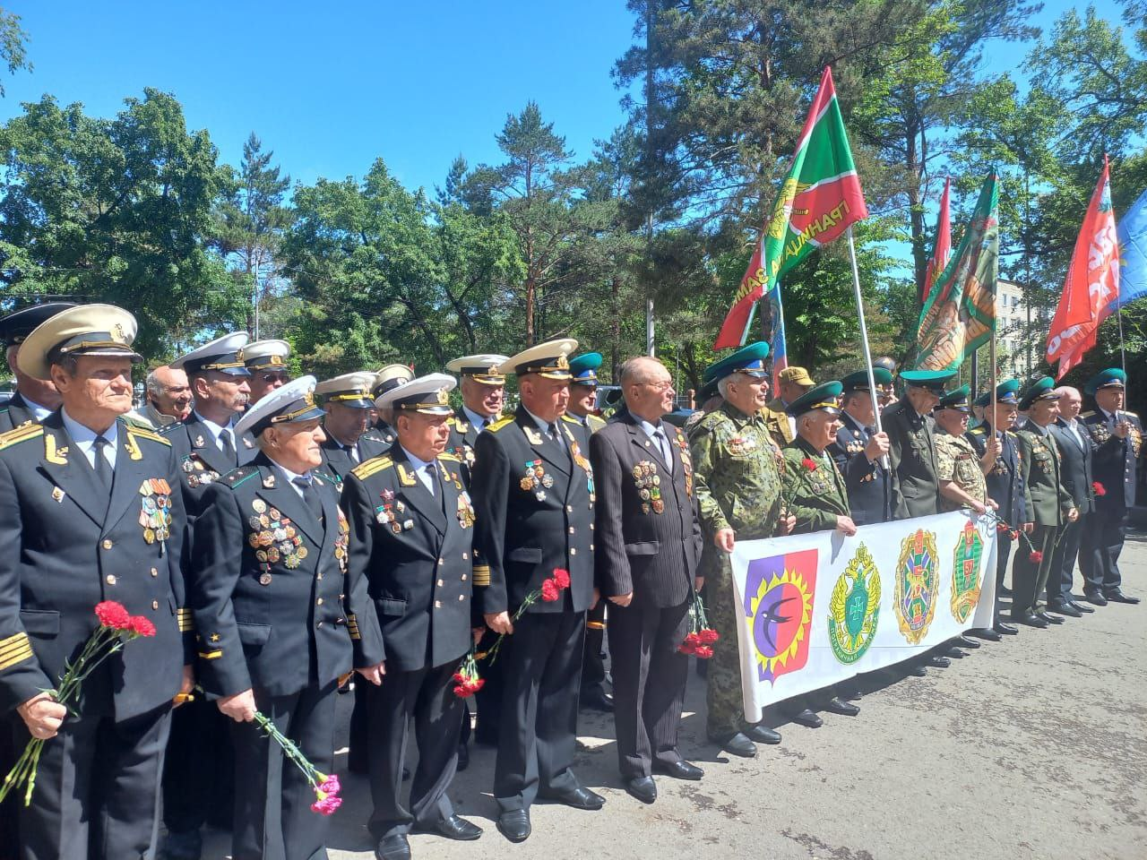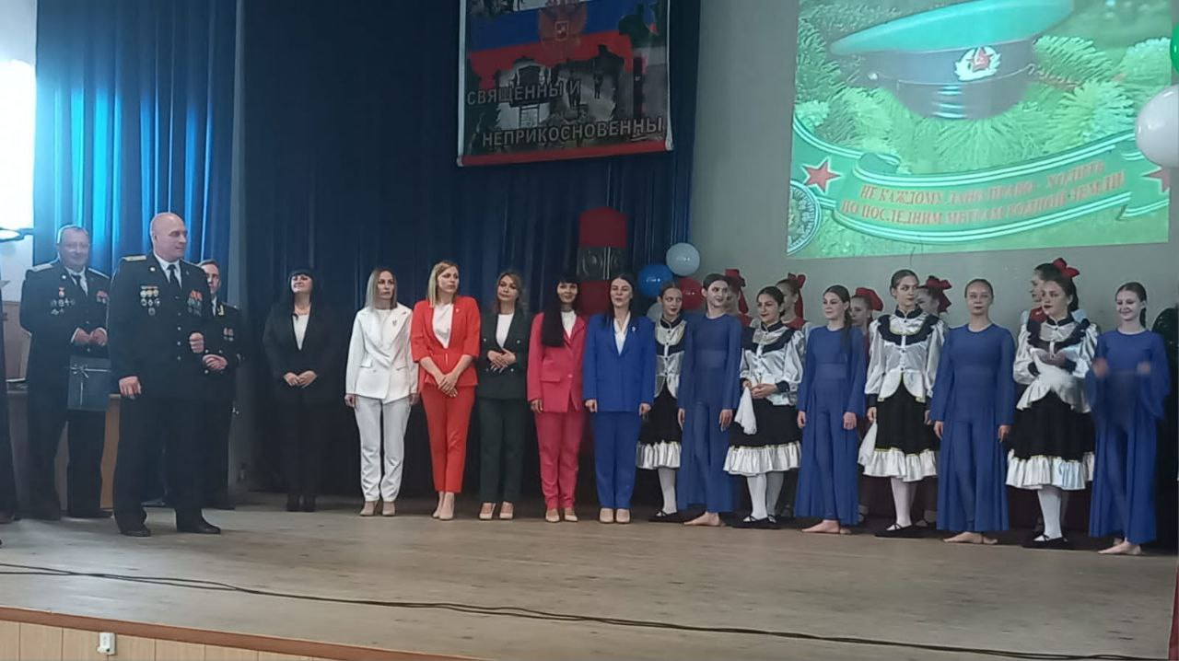

29.05 в киноконцертном зале состоялось праздничное мероприятие, посвященное Дню российского предпринимательства. С профессиональным праздников членов предпринимательского сообщества поздравил глава Дальнереченского городского округа Старков С.В. Праздничный концерт был подготовлен артистами ДК «Восток».
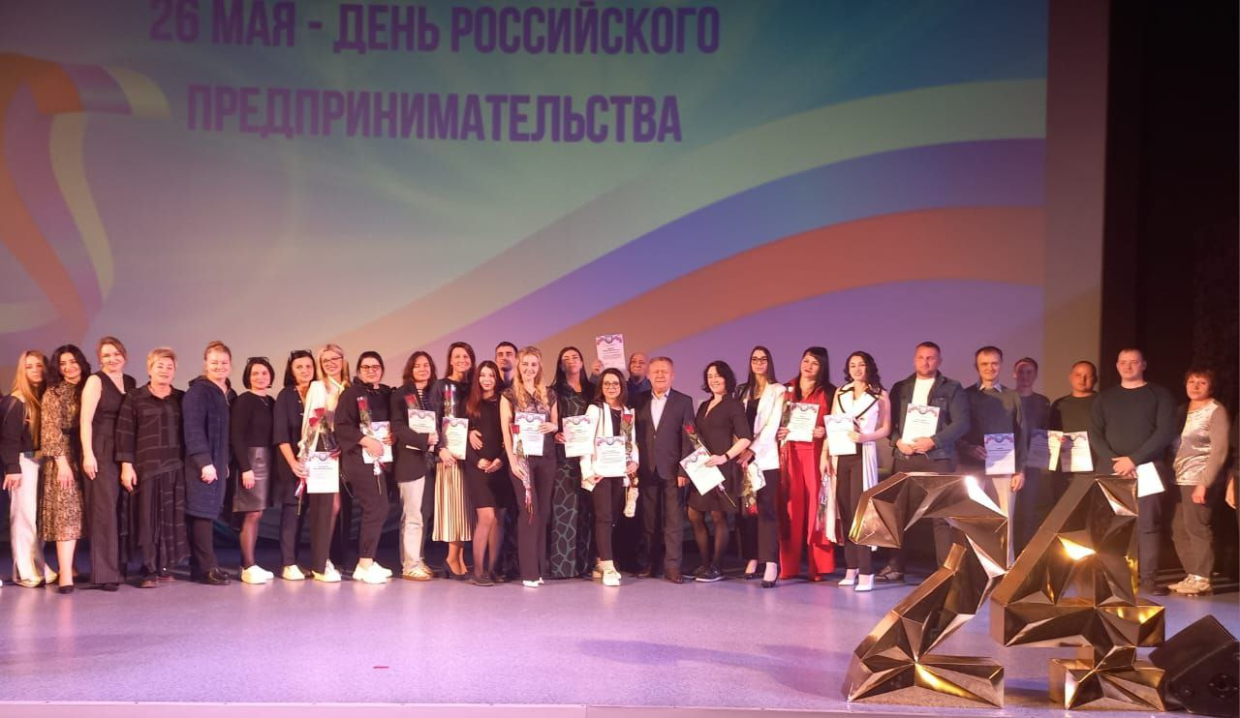
31.05 в киноконцертном зале прошел отчетный концерт вокальных коллективов Дома культуры «Восток». Море света звука и положительных эмоций. По окончанию мероприятия всех участников наградили грамотами за активное участие культурно-массовой жизни города.
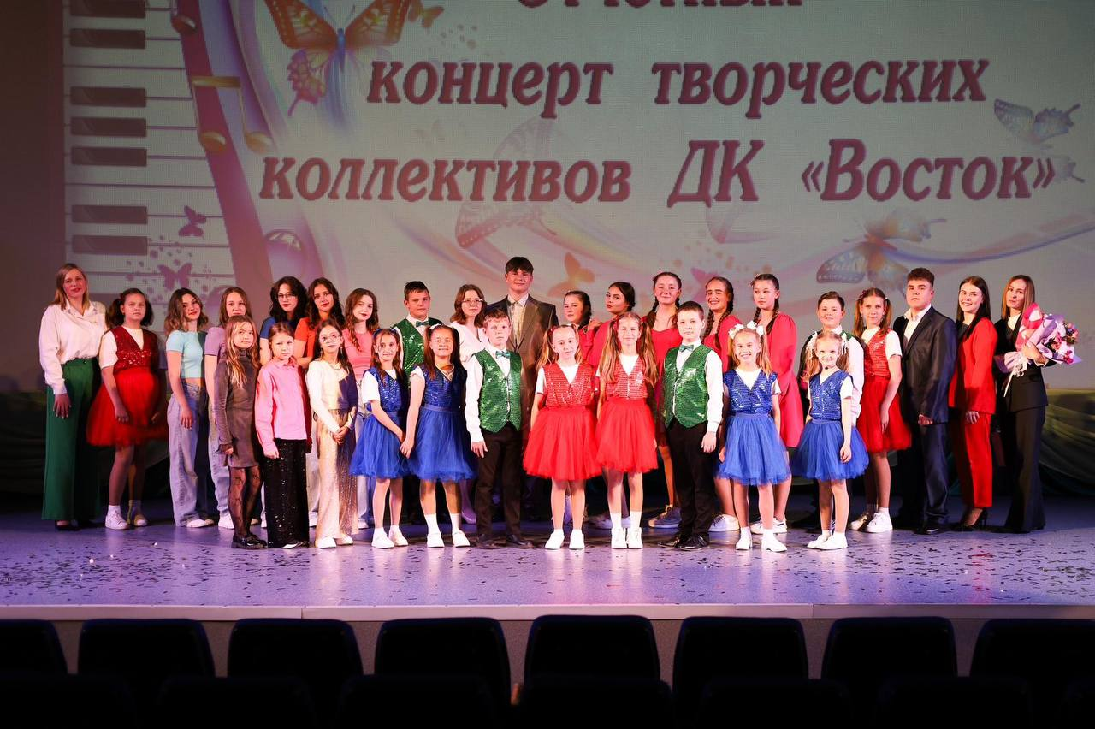

01.06 на городской площади состоялась традиционная «Зарядка Чемпионов». Её проводил Немудрий Максим - мастер спорта России по тяжёлой атлетике; многократный чемпион Приморского края и Дальневосточного федерального округа.
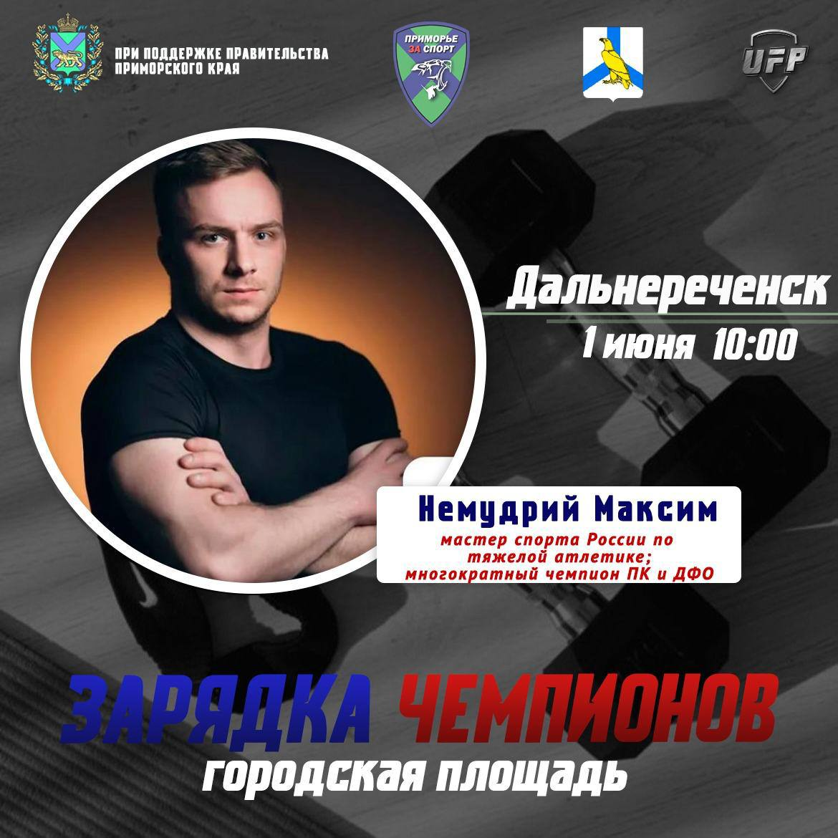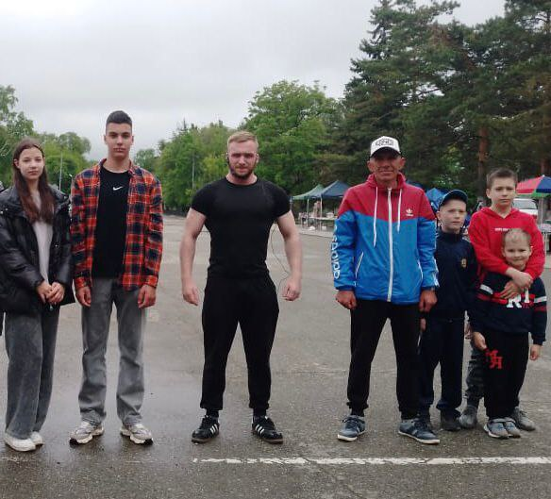

01.06 на городской площади прошли праздничные мероприятия, посвященные Дню Защиты Детей – «Радуга Детства». Сотрудники Дома культуры «Восток» подготовили интересную развлекательную программу с участием артистов городских творческих коллективов. Финалом мероприятия стал театрализованный флешмоб.
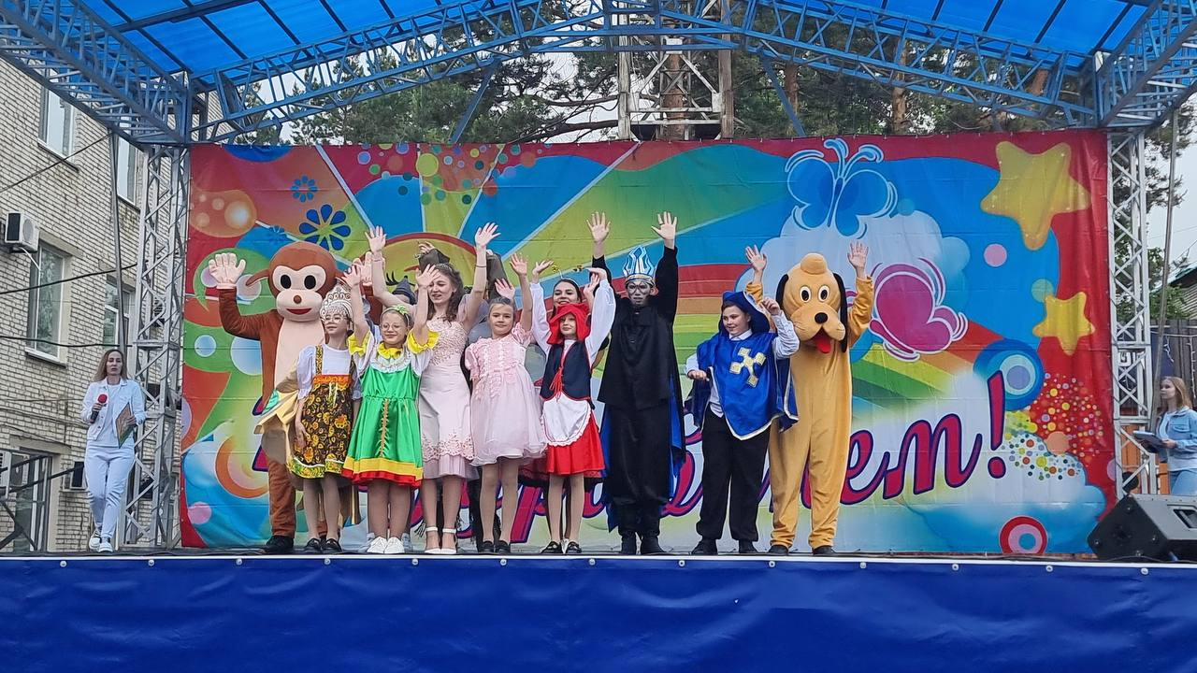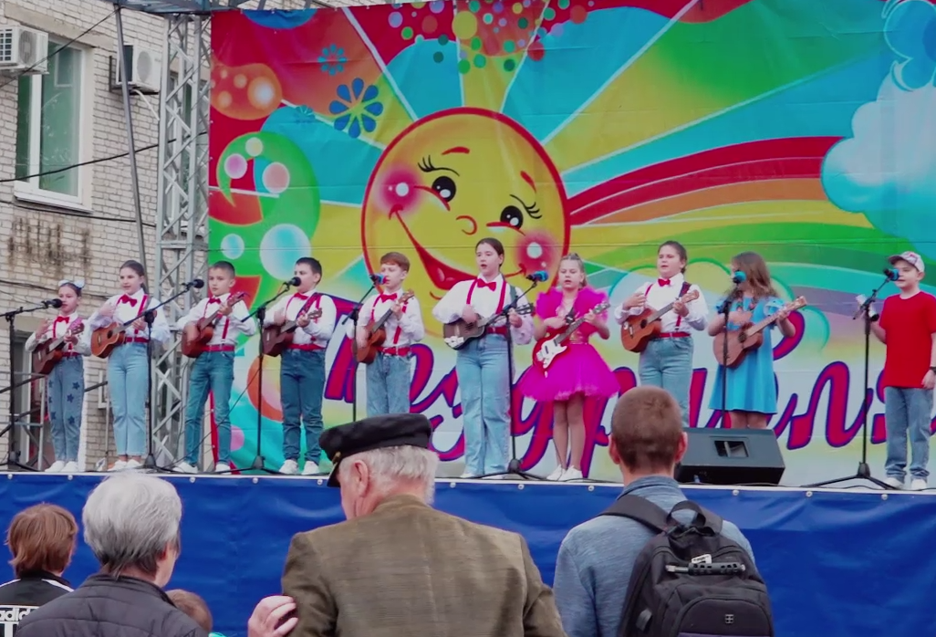
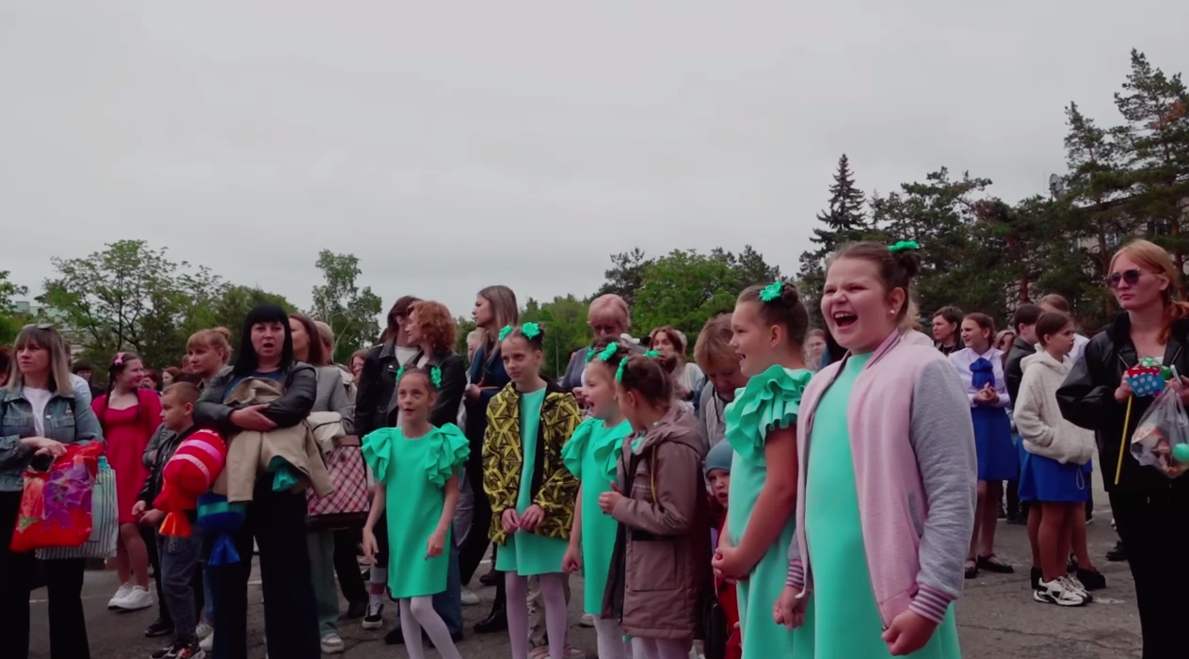
Отчет о проделанной работе Клуба «Космос» село Грушевое
С 27.05-02.06.2024г.
30.05 в клубе «Космос» для подростков прошёл познавательный час «Профилактика экстремизма и терроризма среди подростков». Ведущая провела разъяснительную беседу об угрозах вовлечения детей в различные сообщества. Были раскрыты понятия таких слов, как «терроризм», «теракт», «экстремизм», и причины, порождающие совершать террористические акты.
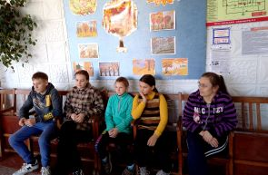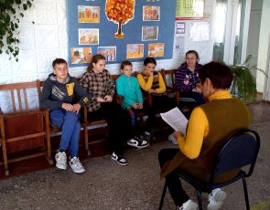
01.06 в клубе «Космос» для жителей села провели познавательный час у выставки детских рисунков «Вот оно какое наше лето». В своих рисунках дети поделились летними впечатлениями, изобразили солнце, радугу, цветы, бабочек. Все очень старались, выставка получилась яркая и красочная.

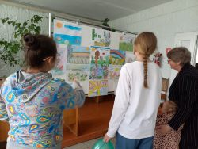
01.06 в клубе «Космос» в День защиты детей организовали и провели игровую программу «Детство — это ты и я». С большим интересом дети участвовали в забавных играх, конкурсах и развлечениях. С огромным удовольствием пели и танцевали. В завершении мероприятия всех угостили ароматным чаем и сладостями.
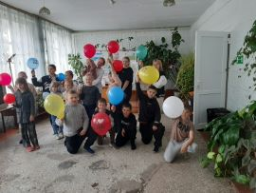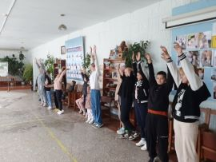
02.06 в клубе «Космос» прошла развлекательная программа для всей семьи «Детство- счастливая пора». В мероприятии приняли участие бабушки, мамы и дети. Ведущие праздника приготовили для гостей очень много игр, конкурсов, викторин. Этот замечательный день стал позитивным началом долгожданного летнего отдыха.
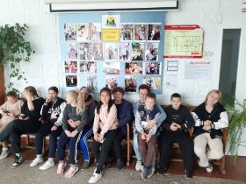

Отчет проделанной работе Лазовского клуба филиала МБУ ДК «Восток»

30.05 в Лазовском клубе проведена игровая программа для детей «Ура! Каникулы». Участники мероприятия была предложены веселые конкурсы, где они смогли посоревноваться и показать на, что способны.
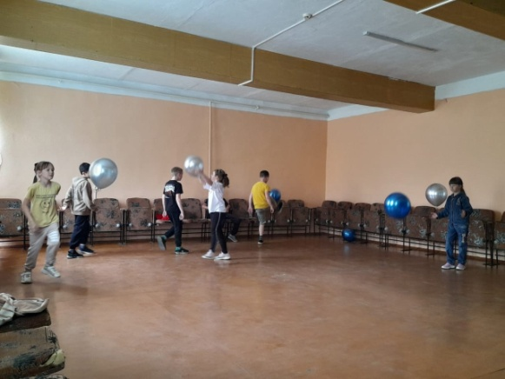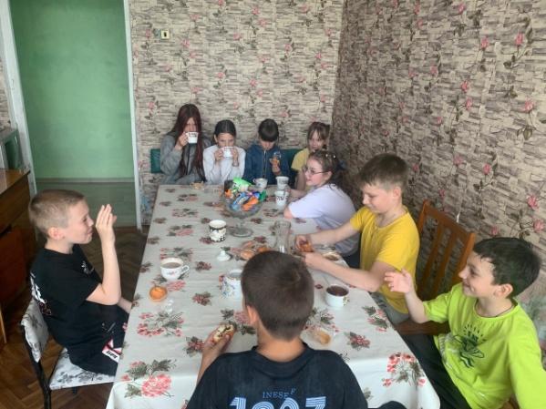

01.06 на площади села проведена развлекательная программа для детей, посвященная Международному дню защиты детей «Этот мир мы дарим детям». Участники праздничной программы с увлечением поучаствовали в веселых играх, а также разучили танец и дружно пели детские песни. Праздник закончили красочными рисунками на асфальте.
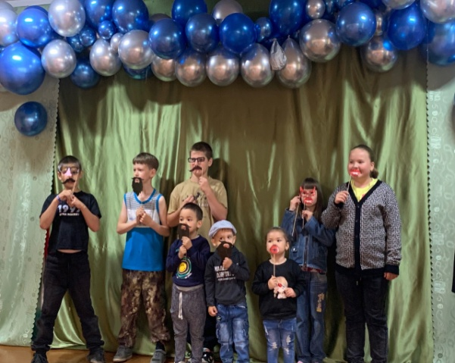

01.06 Развлекательная программа для жителей села «День соседей» в связи с непогодой переносится на 23.06 и будет проведен в рамках фольклорного праздника «Троица, троица земля травой покроится» .

Отчёт Дома культуры имени В. Сибирцева
30.05 в Доме культуры имени В.Сибирцева оформлена выставка детского творчества «Каникулы!». Яркие, летние работы на выставку предоставили юные умельцы, прикладного кружка «Волшебная мастерская».

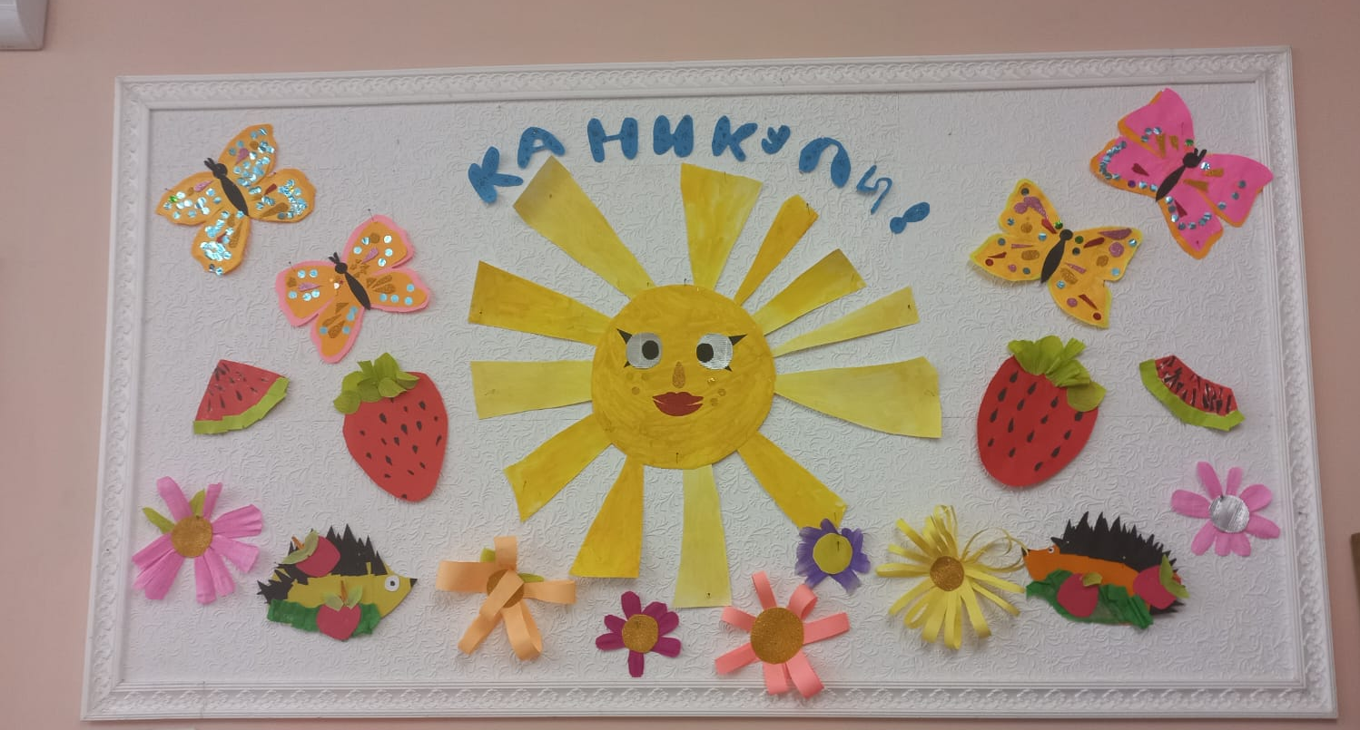

01.06 в сквере имени В.Сибирцева для детей микрорайона прошло театрализованное представление «Праздник лета». Веселые игры, задорная музыка и сладкие призы ждали каждого, кто пришел на яркий и веселый праздник в День защиты всех детей.

